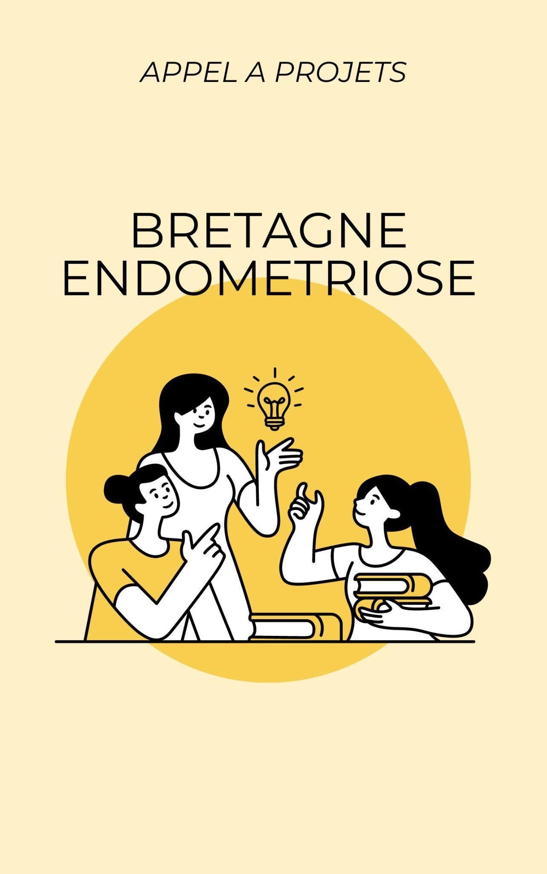

**L’association Bretagne Endométriose est ravie de vous faire part de son tout premier appel à projets !**

Cet appel à projets s’adresse à toute personne morale, ancrée sur le territoire breton, adhérente à l’association Bretagne Endométriose ou non, ou toute personne physique majeure adhérente.

Dans le cas où le porteur de projet serait une personne physique, une enveloppe financière dédiée au projet sera mobilisée au sein de l’association.

L’objectif de cet appel est de permettre la concrétisation de projets ayant pour finalité la sensibilisation à l’endométriose, auprès de publics variés.

Toutes les idées seront étudiées avec la même attention, que votre projet soit digital, sportif, culturel…

Une enveloppe globale de 1 500 € est allouée à l’appel à projets pour 2025.

Afin que l’étude des dossiers soit la plus simple et fluide possible, merci de respecter les consignes indiquées dans le document et, si interrogations, de revenir vers nous par e-mail à l’adresse suivante :

[bretagne.endometriose@gmail.com](mailto:bretagne.endometriose@gmail.com)

A vos idées !

**Cahier des charges :**

Pour être éligible, votre projet doit répondre à quelques critères, essentiels selon nous, pour être en phase avec l’identité de notre structure :

* Il doit permettre de sensibiliser à la maladie ;
* Il doit être accessible à tout public (scolaires, étudiants, entreprises, collectivités…) ;
* Si la personne porteuse du projet est une personne physique, elle doit être à jour d’adhésion vis à vis de l’association ;
* Si le porteur de projet est une personne morale, il s’engage à transmettre à l’association tous documents administratifs demandés ;
* S’il s’agit d’un évènement, il doit être réplicable dans les autres départements bretons ;
* S’il s’agit d’un outil, la réalisation en 4 exemplaires minimum doit être prévue afin d’en pourvoir tous les départements bretons.

**Règlement**

Modalités de soutien : Le montant attribué à chaque projet tient compte du montant de l’enveloppe globale ainsi que des articulations avec les autres dispositifs de soutien sur le territoire ; Un soutien non financier peut également être envisagé : mise en réseau, expertise, mise à disposition de matériel.

Calendrier de réalisation de l’action : L’attribution de l’aide peut être fléchée sur des projets dont la réalisation est assurée en 2025.

Calendrier de versement de la subvention : Pour les lauréats personnes morales, le versement de la subvention est effectué en deux temps, avec la répartition suivante :

* 80 % à la signature de la convention ;
* 20 % à la remise du bilan de l’action soutenue.

Modalités de compte-rendu : Un bilan de l’action devra être fourni à l’issue du projet. Il comprend un récapitulatif des dépenses engagées avec copie des justificatifs, un descriptif des actions mises en œuvres et résultats obtenus.

Si le projet n’aboutit pas, ou s’il n’est pas réalisé en globalité, les sommes engagées par Bretagne Endométriose devront être restituées.

Communication : Les candidats acceptent de rendre public leur projet par une présence sur le site ou les publications de Bretagne Endométriose.

**Calendrier de l’appel à projet et chemin d’étude du dossier :**

| **CHEMIN** | **DATE** |
| --- | --- |
| Adhérent ou personne morale complète le dossier et l’adresse à Bretagne Endométriose par mail. | Ouverture le 28/03/2025 |
| Bretagne Endométriose confirme la bonne réception et la complétude du dossier. | - |
| * **Clôture des réceptions de dossiers -** | 04/05/2025 |
| Étude des dossiers par le Bureau de l’association et première sélection. Le Bureau étudie la faisabilité des projets selon les ressources humaines et financières de l’Association.  *Le Bureau est susceptible de revenir vers les porteurs de projets pour demander plus d’informations.* | 05/05/2025 |
| Étude des dossiers retenus par le Conseil d’Administration de l’association et deuxième sélection.  *Le Conseil d’Administration est susceptible de revenir vers les porteurs de projets pour demander plus d’informations.* | 12/05/2025 |
| Soumission des dossiers sélectionnés aux Adhérents de l’association (1 adhérent = 3 points de vote).  *Les porteurs de projets sélectionnés présentent, sous format libre, leur projet, afin qu’ils soient présentés aux adhérents de l’association.*  *Les adhérents reçoivent un mail avec les différents supports et choisissent le projet qu’ils préfèrent. Le vote est formalisé via Google Forms.*  *L’adhérent dispose de 3 points à répartir comme il le souhaite pour choisir son / ses projet.s préféré.s.* | 13/05/2025 |
| * **Clôture des votes -** | 08/06/2025 |
| L’Association, par retour de mail, tient informés les candidats quant à leur projet ; s’il est retenu ou non. | 10/06/2025 |
| Réunion planifiée avec le.s lauréat.s pour organiser le projet. | Au plus tôt |

**Documents nécessaires au dépôt du dossier afin d’assurer sa complétude :**

* Fiche de présentation du projet, *obligatoire*
* Budgétisation du projet, *obligatoire sous format libre*
* Tout document jugé utile à la bonne compréhension du projet : recherches personnelles, retour d’expérience, articles de presse… *facultatifs*

Les documents doivent être consignés dans un seul et même dossier zippé nommé comme suit ;

AAP_202N_TITRE_PROJET_NOM_PRENOM.zip

*Exemple :*

André MARTIN propose l’organisation d’une marche sur Rennes

AAP_2025_MARCHE_RENNES_MARTIN_ANDRE.zip

| **FICHE DE PRÉSENTATION DU PROJET - PERSONNE PHYSIQUE** | |
| --- | --- |
|  |
| **1- IDENTITÉ & CONTACT DU "PORTEUR DE PROJET"** | |  |
| **Nom** |  |  |
| **Prénom** |  |  |
| **Mail** |  |  |
| **Téléphone** |  |  |
| **2- PRÉSENTATION DU PROJET** | |  |
| **Titre du projet** |  |  |
|  |
| **Type de projet (culturel, sportif, digital, support de sensibilisation…)** |  |  |
| **Descriptif du projet** |  |  |
|  |
|  |
|  |
|  |
|  |
|  |
|  |
| **Objectifs du projet** |  |  |
|  |
|  |
|  |
| **Le projet a-t-il déjà été réalisé ?** |  |  |
| **Moyens et ressources *(matériel et humain)* nécessaires au projet** | *Merci de nous transmettre un budget prévisionnel de l’action/projet sous format libre.* |  |
|  | |  |